**FACULTAD: INFORMÁTICA Y ELECTRÓNICA**

**CARRERA: SOFTWARE**

|  |  |  |  |  |  |
| --- | --- | --- | --- | --- | --- |
| **ESTUDIANTE:** | CÉSAR GINES  ARTURO BADILLO | |  | **CÓDIGO:** | 7237  6857 |
| **ASIGNATURA:** | APLICACIONES INFORMÁTICAS II | | **PAO**: | OCTAVO |
| **PERIODO ACADÉMICO:** | | OCTUBRE 2024 – MARZO 2025 | | | |
| **FECHA DE ENTREGA:** | | 12 DE NOVIEMBRE DEL 2024 | | | |

**Realice el diagrama de la arquitectura en N capas para su aplicación, a su vez detalle los componentes dentro de capa.**

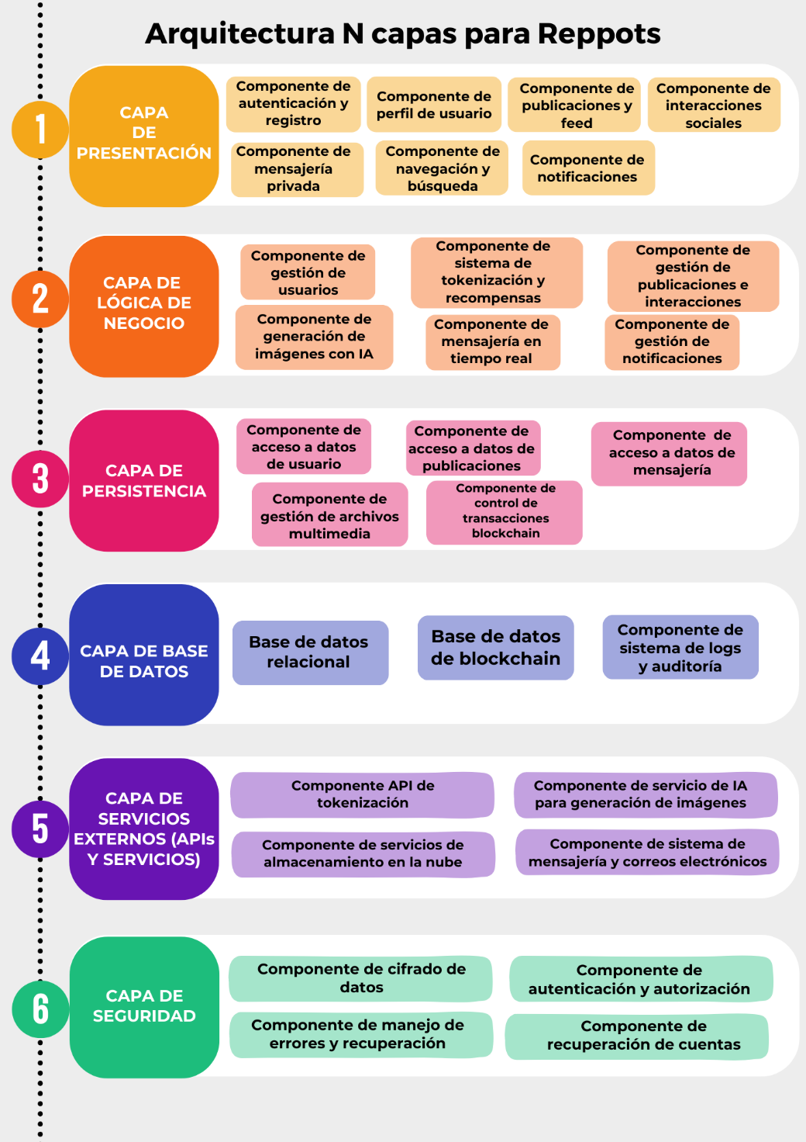

Para llevar a cabo con el desarrollo de la aplicación de Reppost se ha definido una arquitectura en N capas con un total de 6 capas; las cuales son:

1. **Capa de Presentación**

Esta capa se encarga de la interactúa directamente con el usuario y gestiona la interfaz gráfica y la experiencia de usuario al momento de utilizar la red social de reppost.

Los componentes con los que cuenta esta capa son:

* Formularios de inicio de sesión y registro
* Vista del perfil
* Vista del feed de publicaciones
* Opciones de reacciones y comentarios
* Interfaz de chat
* Barra de navegación
* Sistema de alertas en tiempo real

En esta capa a su vez se encuentran los módulos de:

* Autenticación y Registro
* Perfil de Usuario
* Publicaciones y Feed
* Interacciones Sociales
* Mensajería Privada
* Navegación y Búsqueda
* Notificaciones

A continuación, se describe las interacciones entre los componentes y módulos de esta capa.

* **Autenticación y Registro**: la función es permitir a los usuarios registrarse e iniciar sesión en la red social, después los datos se validan en el cliente antes de enviarse a la Capa de Lógica de Negocio, donde se autentican y verifican.

Este interactúa con el módulo de Gestión de Usuarios en la capa de negocio para verificar las credenciales y el estado de la cuenta.

* **Perfil de Usuario**: este muestra la información del usuario, incluyendo sus datos personales, publicaciones, y recompensas acumuladas.

Este se comunica con los módulos de Gestión de Usuarios y Acceso a Datos de Usuario para obtener y actualizar los detalles del perfil.

* **Publicaciones y Feed**: este es utilizado por los usuarios para crear publicaciones y ver el contenido de otros.

Se conecta al módulo de Gestión de Publicaciones e Interacciones en la Capa de Lógica de Negocio para procesar nuevas publicaciones y al módulo de Acceso a Datos de Publicaciones para cargar el feed.

* **Interacciones Sociales**: este permite a los usuarios comentar, reaccionar, y compartir publicaciones.

A su vez se comunica con el módulo de Gestión de Publicaciones e Interacciones para actualizar las interacciones y con el módulo de Sistema de Minería y Recompensas para generar recompensas basadas en las interacciones.

* **Mensajería Privada**: este presenta al usuario la interfaz de chat en tiempo real, utiliza el módulo de Mensajería en Tiempo Real en la Capa de Lógica de Negocio y el módulo de Acceso a Datos de Mensajería en la capa de persistencia para enviar y almacenar mensajes.
* **Navegación y Búsqueda**: este muestra la barra de navegación que permite a los usuarios acceder a diferentes secciones y buscar usuarios o contenido.

Se comunica con el módulo de Gestión de Usuarios y Gestión de Publicaciones e Interacciones para mostrar resultados de búsqueda.

* **Notificaciones**: este se encarga de notificar alertas en tiempo real sobre menciones, mensajes nuevos y actualizaciones de recompensas.

Se conecta con el módulo de Gestión de Notificaciones en la capa de negocio para obtener datos actualizados.

1. **Capa de Lógica de Negocio**

Esta capa define y gestiona la lógica de negocio del sistema, incluyendo las reglas para la interacción de usuarios, recompensas, y la gestión de publicaciones y perfiles dentro de la red social.

Los componentes con los que cuenta esta capa son:

* Control de roles y permisos
* Cálculo de recompensas
* Procesador de interacciones
* Control de prompts de imagen
* Servidor de mensajes en tiempo real
* Motor de envío de notificaciones

En esta capa a su vez se encuentran los módulos de:

* Gestión de Usuarios
* Sistema de Tokenización y Recompensas
* Gestión de Publicaciones e Interacciones
* Generación de Imágenes con IA
* Mensajería en Tiempo Real
* Gestión de Notificaciones

A continuación, se describe las interacciones entre los componentes y módulos de esta capa.

* **Gestión de Usuarios**: utiliza el módulo central que gestiona la autenticación, roles y permisos.

Interactúa con el módulo de Autenticación y Registro en la Capa de Presentación y los módulos de Acceso a Datos de Usuario y Control de

Transacciones Blockchain para validar la identidad de los usuarios y su actividad en la red.

* **Sistema de Tokenización y Recompensas**: este módulo calcula y asigna recompensas en tokens basadas en las interacciones del usuario (como reacciones, comentarios y publicaciones).

Interactúa con el módulo de Control de Transacciones Blockchain en la capa de persistencia para registrar las recompensas en el blockchain.

* **Gestión de Publicaciones e Interacciones**: se encarga de administrar la creación, edición, y eliminación de publicaciones, así como comentarios y reacciones.

Se comunica con Acceso a Datos de Publicaciones para almacenar y recuperar contenido, y con Sistema de Minería y Recompensas para calcular recompensas.

* **Generación de Imágenes con IA**: procesa los prompts de generación de imágenes, validando las solicitudes y enviándolas al módulo de Servicio de IA para Generación de Imágenes en la Capa de Servicios Externos.
* **Mensajería en Tiempo Real**: se encarga de controlar el flujo de mensajes entre usuarios en tiempo real.

Interactúa con el módulo Acceso a Datos de Mensajería en la capa de persistencia para guardar los mensajes.

* **Gestión de Notificaciones**: define qué eventos generan notificaciones y cuándo deben mostrarse a los usuarios. Utiliza los datos de interacciones y recompensas para determinar los eventos.

1. **Capa de Persistencia**

Esta capa se encarga de manejar el acceso a los datos en el sistema, gestionando cómo se almacenan y recuperan los datos de las bases de datos y del blockchain.

Los componentes con los que cuenta esta capa son:

* CRUD de usuarios
* CRUD de publicaciones y reacciones
* Persistencia de mensajes de chat
* Registro de transacciones en blockchain
* Almacenamiento y recuperación de multimedia

En esta capa a su vez se encuentran los módulos de:

* Acceso a Datos de Usuario
* Acceso a Datos de Publicaciones
* Acceso a Datos de Mensajería
* Control de Transacciones de Tokens
* Gestión de Archivos Multimedia

A continuación, se describe las interacciones entre los componentes y módulos de esta capa.

* **Acceso a Datos de Usuario**: se encarga de la recuperación y actualización de información de los usuarios.

Interactúa con Gestión de Usuarios en la capa de negocio para validar datos y actualizar el perfil.

* **Acceso a Datos de Publicaciones**: se encarga de almacenar y recuperar publicaciones, comentarios y reacciones.
* Este módulo es utilizado por Gestión de Publicaciones e Interacciones para mantener el contenido del feed.
* **Acceso a Datos de Mensajería**: persiste los mensajes de los usuarios, asegurando que el historial esté disponible en la Mensajería en Tiempo Real para visualización posterior.
* **Control de Transacciones Tokens**: este módulo se encarga de registrar todas las transacciones relacionadas con el sistema de recompensas de tokens, incluyendo la emisión y consumo de tokens en el sistema.

Interactúa con el Sistema de Tokenización y Recompensas en la capa de negocio para procesar las transacciones en tokens.

* **Gestión de Archivos Multimedia**: administra el almacenamiento y recuperación de imágenes y videos.

Interactúa con el módulo de Publicaciones y Feed y Generación de Imágenes con IA en la capa de presentación para almacenar y cargar contenido multimedia.

1. **Capa de Datos**

Esta capa que se encarga de las bases de datos y blockchain, además de asegurar la integridad y persistencia de los datos.

Los componentes de esta capa son:

* **Base de Datos Relacional**: se encarga de almacenar los datos estructurados de usuarios, publicaciones, interacciones y mensajes.

Es utilizada por los módulos de acceso a datos de usuario, publicaciones, y mensajería para obtener información rápida y confiable.

* **Blockchain**: este actúa como un registro seguro de todas las transacciones de recompensas, proporcionando un nivel de transparencia y seguridad.

Interactúa con el módulo de Control de Transacciones de Tokens para gestionar las interacciones con este sistema.

* **Sistema de Logs y Auditoría**: almacena registros de actividades críticas en el sistema, proporcionando soporte para auditorías y análisis de seguridad.

Es utilizado por los módulos de gestión de errores y seguridad.

1. **Capa de Servicios Externos (APIs y Servicios)**

Esta capa se encarga de integrar el sistema con las APIs externas que se van a utilizar y servicios adicionales.

Los componentes con los que cuenta esta capa son:

* API de recompensas
* API de generación de imágenes
* Integración con almacenamiento externo
* Servicio de notificación externa

En esta capa a su vez se encuentran los módulos de:

* API de Tokenización
* Servicio de IA para Generación de Imágenes
* Servicios de Almacenamiento en la Nube
* Sistema de Mensajería y Correos Electrónicos

A continuación, se describe las interacciones entre los componentes y módulos de esta capa.

* **API de Tokenización**: permite la interacción con el sistema de tokenización y recompensas.

Utiliza esta API para crear, calcular y gestionar los tokens para las recompensas.

* **Servicio de IA para Generación de Imágenes**: integra una API de IA para generar imágenes a partir de prompts dados por el usuario.

Interactúa con el módulo de Generación de Imágenes con IA para enviar los prompts y recibir las imágenes generadas.

* **Servicios de Almacenamiento en la Nube**: proporciona almacenamiento externo para multimedia.

Interactúa con el módulo de Gestión de Archivos Multimedia utilizando este servicio para manejar las imágenes y videos.

* **Sistema de Mensajería y Correos Electrónicos**: gestiona notificaciones y correos electrónicos fuera de la plataforma.

Interactúa con módulo de Gestión de Notificaciones para enviar alertas a los usuarios.

1. **Capa de Seguridad**

Esta capa se encarga de proporcionar mecanismos de seguridad para proteger los datos y la comunicación entre capas.

Los componentes con los que cuenta esta capa son:

* Sistema de cifrado
* Sistema de autenticación multifactor
* Sistema de registro de errores
* Proceso de recuperación de cuenta

En esta capa a su vez se encuentran los módulos de:

* Cifrado de Datos
* Autenticación y Autorización
* Manejo de Errores y Recuperación
* Recuperación de Cuentas

A continuación, se describe las interacciones entre los componentes y módulos de esta capa.

* **Cifrado de Datos**: garantiza que los datos sensibles, como mensajes y transacciones de criptomonedas, estén cifrados durante su transmisión.

Interactúa con el módulo de Mensajería en Tiempo Real y Control de Transacciones Blockchain para asegurar las comunicaciones.

* **Autenticación y Autorización**: implementa la autenticación de dos factores y el sistema de roles.

Interactúa con el módulo Gestión de Usuarios para asegurar que solo los usuarios autorizados accedan a ciertas funciones.

* **Manejo de Errores y Recuperación**: controla los fallos en tiempo real y permite una recuperación segura.

Se comunica con el Sistema de Logs y Auditoría para registrar incidentes y asegurar la recuperación.

* **Recuperación de Cuentas**: Permite a los usuarios recuperar sus cuentas de manera segura.

Este interactúa con el módulo de Autenticación y Registro y Gestión de Usuarios.